Διδακτική παρέμβαση
Μελέτη των απαραίτητων γεωλογικών εννοιών που θα βοηθήσουν στην κατανόηση των φαινομένων των σεισμών και των ηφαιστείων .
2^{ο} Φύλλο εργασίας

1^{η} Δραστηριότητα
Ο Γεωλογικός χρόνος
- Το έναυσμα
Παρατηρήστε την διπλανό πίνακα:
(μπορείτε να τον δείτε και στην παρουσίαση με θέμα Γεωλογικός χρόνος )
Συζητήστε μεταξύ σας και δώστε μια ερμηνεία για τα πολλά ρολόγια και την θέση που βρίσκονται . ..............................................
..............................................
...............................................
- Η πρόβλεψη:
Αν η ζωή της γης διαρκούσε όσο η ζωή ενός ανθρώπου σε πόσο γεωλογικό χρόνο θα αντιστοιχούσε ένας χρόνος ανθρώπινης ζωής :
582 χρόνια □ 5.820 χρόνια □
58.00 χρόνια □ 58.200.000 χρόνια □

2^{η} Δραστηριότητα
Για να αποκτήσετε την αίσθηση του γεωλογικού χρόνου μελετήστε τις υπόλοιπες 3 εικόνες(slide 3,4,5) της παρουσίασης όπου γίνεται σύγκριση της γεωλογικής κλίμακας χρόνου με την ζωή ενός ανθρώπου και με ένα 24/ωρο και συμπληρώστε:
- Η ηλικία της Γης είναι ....................
- Στις 3 π.μ. αρχίζει η στερεοποίηση του ............................
- Λίγο πιο μετά άρχισαν να γεμίζουν οι ................................. με νερό
- Στις 6-7π.μ. Εμφανίζονται τα πρώτα ....................στους ωκεανούς
- Ταυτόχρονα και σταδιακά οι οργανισμοί εμπλουτίζουν τη ατμόσφαιρα της γης σε ..................και.....................
- 9.50΄μ.μ. Η ..................... αποκτά τους πρώτους κατοίκους της .
- Πριν από 1 λεπτό και 17 δεύτερόλεπτα :Η εμφάνιση του ....................
- Πριν από 5 εκατοστά του δευτερολέπτου :Τα πρώτα στοιχεία ...............
Σχολιάστε τις απαντήσεις σας στην πρώτη δραστηριότητα .
Θα ερμηνεύατε διαφορετικά τώρα τον πίνακα ζωγραφικής; Πως;

3^{η} Δραστηριότητα
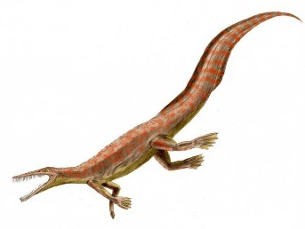
Το ταξίδι των ηπείρων
Η πρόβλεψη :

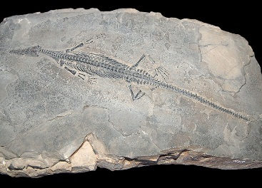
- Ο Μεσόσαυρος είναι είδος ερπετού που έζησε πριν από 250 εκ χρόνια οπότε και εξαφανίστηκε.
Ζούσε στην θάλασσα αλλά δεν μπορούσε να διανύσει μεγάλες αποστάσεις.
Απολιθώματά του βρέθηκαν όμως και στην Αφρική και στην Νότια Αμερική .
Συζητήστε ατην ομάδα σας και δώστε μια εξήγηση για το πως μετακινήθηκε από την μια ήπειρο στην άλλη . ........................................
........................................
........................................
........................................
........................................
........................................

- Μελετήστε την διαφάνεια 8 (slide 8)
Πως ήταν η γη πριν από 200 -250εκ χρόνια ;
..................................................................
.................................................................
Τί αλλαγές συνέβησαν ;
.................................................................
Ποια είναι η εξήγηση στην ερώτηση για τον Μεσόσαυρο;

................................................................

- Ανοίξτε το google earth και επιλέξτε τον χάρακα . Πόσο απέχει το σημείο Α που βρίσκεται στην Νότιο Αμερική από το σημείο Β που βρίσκεται στην Αφρική και και πριν από 200 εκατομύρια χρόνια ήταν ενωμένα ; ..........................
- Υπολογίστε την ταχύτητα με την οποία μετακινούνται οι ήπειροι σε
εκατοστά ανά έτος .........................
Συμπέρασμα : Ο ατλαντικός ωκεανός δεν έχει σταθερό .............αλλά συνεχώς ..............
Επέκταση:
- Από την επόμενη διαφάνεια(slide 9) βρείτε και άλλα είδη οργανισμών που αποδεικνύουν ότι οι ήπειροι αρχικά ήταν ενωμένες και μετακινήθηκαν ............................... ....... .....................
............................... ....... .....................
Μπορείτε να βρείτε πληροφορίες από :
http://ebooks.edu.gr/modules/ebook/show.php/DSGYM-A102/148/1058,3821/extras/gag-b4_2-gennesh-hpeiron/index.html

Και αν θα θέλατε να παρακολουθήσετε τις παρατηρήσεις που οδήγησαν σε αυτή τη θεωρία πλοηγηθήτε εδώ : http://ansatte.uit.no/kare.kullerud/webgeology/webgeology_files/english/plate%20tectonics.html

